Tabele CSS

Zapoznaj się z materiałami dostępnymi pod poniższymi odnośnikami:

[Tabele CSS](https://www.w3schools.com/css/css_table.asp)

19.1: Przygotuj dokument o nazwie cw191.html, w którym umieścisz kod dający efekt jak na obrazku poniżej. Do formatowania wyglądu tabeli zastosuj CSS **wewnętrzny**.

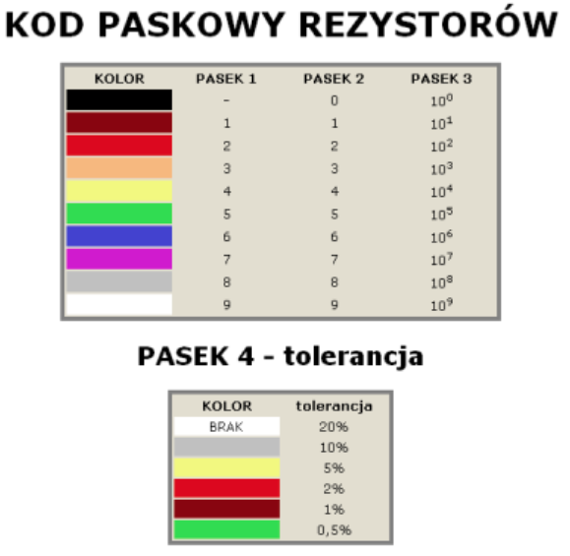

19.2: Zapoznaj się z treścią [artykułu](https://dgimage.pl/2019/10/05/harmonijne-zestawienia-kolorow/). Utwórz dokument o nazwie cw192.html w którym za pomocą składni HTML oraz CSS zaprezentujesz trzy wybrane przez siebie podstawowe kolory oraz ich cztery kolory **analogiczne**. Aby określić analogiczną harmonię barw zastosuj [Adobe Color Wheel](https://color.adobe.com/pl/create/color-wheel). Zapisz oznaczenia rgb i HEX poszczególnych kolorów w odpowiednich komórkach. Do formatowania dokumentu zastosuj CSS **wewnętrzny**. Formatowanie nagłówków tabeli oraz obramowania wykonaj według rysunku poniżej.

Przykładowy efekt końcowy:

